Ełk, dnia 09.12.2025 r.

Informacja o działaniach Powiatu Ełckiego w zakresie energooszczędności, efektywności energetycznej oraz zastosowania odnawialnych źródeł energii w roku 2025.

W ramach ww. działań Powiat Ełcki zrealizował następujące zadania:

- Zespół Szkół nr 5 w Ełku.
W Zespole Szkół nr 5 w Ełku w roku 2025 na bieżąco są wymieniane komputery w pracowniach komputerowych, które przy lepszej wydajności pobierają mniej energii elektrycznej - koszt ok. 43 tys. zł
W salach lekcyjnych na bieżąco wymieniane jest oświetlenie na ledowe co przyczynia się do zmniejszania energii elektrycznej i poprawia jasność na lekcjach - koszt ok. 2 tys. zł
W okresie zimowym stale regulowana jest temperatura na kaloryferach do wartości niezbędnych - takie bezkosztowe działanie wpływa na oszczędności związane z centralnym ogrzewaniem.
- Zespół Szkół nr 1 w Ełku.
W Zespole Szkół nr 1 w Ełku w roku 2025 w ramach energooszczędności wymieniono oprawy oświetleniowe żarowe i świetlówkowe na nowoczesne energooszczędne oprawy LED oraz żarówki ledowe w pomieszczeniach sal lekcyjnych i szatni w ilości 23 sztuk. Dodatkowo zamontowano na elewacji budynku szkoły dwie lampy ledowe i dwa czujniki ruchu.
Łączny koszt: 4 420,86 zł.

- Bursa szkolna w Ełku.
W budynku Bursy szkolnej w Ełku w ramach energooszczędności zakupiono i wymieniono 100 sztuk świetlówek energooszczędnych LED, 29 sztuk opraw ścienno – sufitowych LED, 133 sztuki lampek LED w pokojach młodzieżowych oraz 1 sztukę lodówkę energooszczędną.

Łączny koszt zakupu i wymiany powyższych urządzeń: 17 242,10 zł.

Cały koszt zadania wyniósł 2400 zł.
- Realizacja zadania służącego ochronie powietrza polegające na zmianie ogrzewania węglowego na ekologiczne źródła ciepła, na terenie powiatu ełckiego w indywidualnych gospodarstwach domowych.
Wydział Rolnictwa i Ochrony Środowiska przekazał właścicielom gospodarstw domowych:

- w 2025 roku zrealizowano w Gminie Prostki 7 dotacji celowych na zamianę żródeł ciepła:

- w 2025 roku zrealizowanow Gminie Ełk 1 dotację celową na zamianę źródła ciepła:

- Centrum Kształcenia Zawodowego w Ełku.
W Centrum Kształcenia Zawodowego w Ełku w zakresie energooszczędności w 2025 roku wykonano:
1. zakup i wymiana jarzeniówek na ledowe w kwocie 1150 zł.
2. zakup 4 szt. zegarów-programatorów do lamp oświetleniowych na placu
CKZ Matejki 1.
Zmiana oświetlenia z całonocnego na zaprogramowany w godzinach od
16.00 do 21.00.
Koszt zakupu programatorów 280 zł.
3. Wymiana trzech słupów oświetleniowych starego typu na nowe ledowe.
Koszt 0 zł.
4. zarządzenie dla nauczycieli zawodu, iż w czasie przerw i po
skończonych zajęciach wyłączać oświetlenie pracowni.
5. zmniejszenie do minimum ogrzewania w poszczególnych budynkach co
skutkuje mniejszym zużyciem prądu przez pompy i wentylatory.

- Poniżej wymieniono niektóre zadania związane z energooszczędnością i zmniejszeniem emisyjności jednostek powiatowych, które zrealizowano w 2025 roku:
L.p. | Zadania zakończone | Koszt realizacji
1 | Termomodernizacja budynku PCPP-P wraz wymianą węzła cieplnego i instalacją c. o. – realizacja 2025 r. | 2.197.000,00 -
2 | Termomodernizacja budynku Starostwa i UM – realizacja 2023-2025 w ramach inwestycji pn. „Poprawa efektywności energetycznej budynków użyteczności publicznej Powiatu Ełckiego” | 12.773.183,42 -

Zakończona termomodernizacja siedziby Starostwa Powiatowego i Urzędu Miasta przyniosła oszczędność w 2025 roku przedstawiona na poniższym wykresie. Oszczędność za 10 miesięcy w 2025 roku w stosunku do zużycia energii elektrycznej za 10 miesięcy w roku 2024 wyniosła: 13% to jest 8700 kWh.

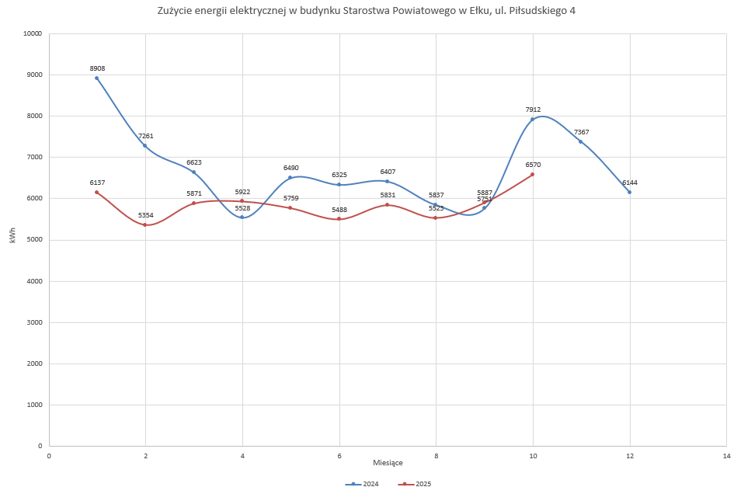

W 2025 roku Powiat Ełcki wraz z jednostkami podległymi przystąpił do grupowego zakupu energii elektrycznej za pośrednictwem firmy VOLTRA na lata 2026, 2027 i 2028. Udało się uzyskać bardzo korzystne stawki za kWh.

- Specjalny Ośrodek Szkolno Wychowawczy.

W zakresie energooszczędności wymieniono świetlówki na oprawy LED energooszczędne w ilości 53 sztuk na kwotę 705 zł. Hurtownia artykułów elektrycznych ELEKTROMIL przekazała w darowiźnie 50 sztuk nowoczesnych świeltówek LED, które wymieniono w budynku szkoły.

- Zadania zrealizowane przez Gminę Miasto Ełk w 2025 r.

1. Modernizacja oświetlenia ulicznego poprzez wymianę 13 szt. opraw sodowych o mocy 100W na oprawy LED o mocy 75W ze sterowaniem i nocną redukcją mocy przy ul. Nadjeziornej i Pułaskiego w Ełku - koszt brutto 45 500,00 zł, oszczędność energii elektrycznej do 45%.
2. Modernizacja oświetlenia ulicznego poprzez wymianę 8 szt. opraw sodowych o mocy 150W na oprawy LED o mocy 85 W przy ul. Gdańskiej w Ełku - koszt brutto 29 000,00 zł, oszczędność energii elektrycznej do 65%.

- Zadania zrealizowane przez Gminę Stare Juchy w 2025 r.

W ramach działań związanych z energooszczędnością, efektywnością energetyczną w 2025 roku zrealizowano:
1. zakup i montaż 18 lamp solarnych - koszt 99.851,40 zł brutto;
2. wymieniono 13 opraw oświetlenia ulicznego na energooszczędne oprawy LED - koszt 23.800,00 zł brutto;
3. zainstalowano panele fotowoltaiczne na dachu budynku wraz z magazynem energii, jako roboty dodatkowe w ramach realizacji zadania inwestycyjnego pn. „Budowa budynku Przedszkola i świetlicy szkolnej w miejscowości Stare Juchy, gmina Stare Juchy”. Instalacja fotowoltaiczna posiada moc generatora PV około 22,52kWp, system fotowoltaiczny z zerowym eksportem energii do sieci oraz z magazynami energii o łącznej pojemności 18,4 kWh - koszt 247.398,97 zł brutto.
Dodatkowo na terenie Gminy Stare Juchy dokonano następujących wymian źródła ciepła
(stan na dzień 30.10.2025 r.):
1. kocioł na biomasę – 3 szt. (398 m²)
2. ogrzewanie elektryczne - 2 szt. (271 m²)
3. ogrzewanie gazowe - 1 szt. (180 m²)
4. powietrzna pompa ciepła - 9 szt. (1640 m²)
5. pompa gruntowa - 1 szt. (296 m²)
dodatkowo:
1. docieplenie przegród budowlanych (ścian zewnętrznych) – 2 szt.
2. instalacja fotowoltaiczna – 6 szt.

- Zadania zrealizowane przez Gminę Prostki w 2025 r.

Informacja na temat zrealizowanych w roku 2025 działań w zakresie energooszczędności, efektywności energetycznej oraz odnawialnych źródeł energii w Gminie Prostki:

- Od stycznia 2020 r. w Urzędzie Gminy Prostkach został zatrudniony gminny konsultant d. rządowego programu „Czyste powietrze”. Dzięki temu mieszkańcy mogą uzyskać niezbędne informacje i profesjonalną pomoc przy ubieganiu się o wsparcie finansowe oferowane w programie.
- Gmina Prostki realizuje program priorytetowy pn. „Ciepłe Mieszkanie” ze środków Wojewódzkiego Funduszu Ochrony Środowiska i Gospodarki Wodnej w Olsztynie na podstawie umowy o dofinansowanie z dnia 29.04.2024 r. W ramach programu mieszkańcy budynków wielorodzinnych mają możliwość skorzystania ze wsparcia w formie dotacji na wymianę źródeł ciepła tzw. kopciuchów i poprawę efektywności energetycznej (wymiana stolarki okiennej i drzwiowej). Do dnia 01.12.2025 r. wpłynęło łącznie 36 wniosków o dofinansowanie, 31 przedsięwzięć zostało już zrealizowanych.
- W ramach Projektu pn. „Zielone Prostki – montaż odnawialnych źródeł energii na budynkach użyteczności publicznej oraz na terenach infrastruktury technicznej” Gmina Prostki zrealizowała w 2025 roku budowę 21 instalacji fotowoltaicznej wraz z magazynami energii na budynkach użyteczności publicznej oraz na obiektach infrastruktury technicznej (oczyszczalnie ścieków, stacje uzdatniania wody). Łączna moc instalacji fotowoltaicznej wynosi 889,56 kWp wraz z magazynami energii o łącznej mocy 1049,60 kWh. Koszt realizacji inwestycji wyniósł 4 853 743,00 zł.

- Zadania zrealizowane przez Gminę Kalinowo w 2025 roku.

W związku z pracami związanymi z poprawą efektywności energetycznej w obiektach stanowiących mienie Gminy Kalinowo przeprowadzono:
W ramach prowadzonego w Urzędzie Gminy Kalinowo punktu informacyjnego i pomocy przy składaniu wniosków przy ubieganiu się o wsparcie finansowe z rządowego programu „Czyste powietrze” uzyskano następujące efekty:
Rodzaj ogrzewania | Konsultacje  2024 | Podpisane umowy  2023 |  | Konsultacje  2025 |  | Podpisane umowy  2025 |  | Razem 2024-2025
 |  |  |  |  |  |  |  | konsultacje |  | podpisane umowy
pellet | 276 | 21 | 198 |  | 14 |  | 474 |  | 35
Eko-groszek | 276 | 0 |  |  | 0 |  |  |  | 0
pompa gruntowa | 276 | 7 |  |  | 7 |  |  |  | 14
pompa powietrzna | 276 | 9 |  |  | 9 |  |  |  | 18
gaz | 276 | 0 |  |  | 0 |  |  |  | 0
Razem |  | 37 | 30 |  |  |  |  |  | 67

- Zadania zrealizowane przez Gminę Ełk w 2025 r.

Gmina Ełk w roku 2025 zrealizowała następujące działania w zakresie energooszczędności, efektywności oraz odnawialnych źródeł energii:
- Budowa kontenerowej świetlicy w miejscowości Krokocie
- okres realizacji: 22.07.2024 r. – 10.04.2025 r.
- wartość robót budowlanych: 820 691,23 zł.
- zakres inwestycji: budowa budynku świetlicy wiejskiej w technologii kontenerowej wraz z infrastrukturą techniczną. Budynek świetlicy został wyposażony w instalację fotowoltaiczną oraz instalację wentylacji mechanicznej z rekuperacją.

- Budowa sali gimnastycznej przy budynku Szkoły Podstawowej w miejscowości Woszczele
- czas realizacji: 15.06.2022 – 30.09.2025 r.
- wartość robót budowlanych: 9 450 733,81 zł.
- zakres inwestycji: rozbudowa istniejącej szkoły podstawowej o salę gimnastyczną wraz z infrastrukturą towarzyszącą, zagospodarowaniem terenu oraz przebudową budynku szkoły. Budynek sali gimnastycznej wyposażony został w instalację fotowoltaiczną. Jako źródło ciepła zastosowano dwie powietrzne absorpcyjne pompy ciepła zasilane gazem oraz gazowy kocioł kondensacyjny. Zainstalowano także oświetlenie podstawowe w technologii LED.

- Uzupełnienie oświetlenia ulicznego na terenie Gminy Ełk.
- termin realizacji: 14.11.2025 r.
- łączna wartość zadania: 33 863,96 zł.
Zakres inwestycji obejmował montaż 2 lamp hybrydowych na terenie sołectwa Mrozy Wielkie oraz 1 lampy na terenie sołectwa Białojany – Rymki.

Sporządził:
Tadeusz Sudak

